
Руководство пользователя Impress
Глава 8
Добавление и форматирование слайдов, примечаний и раздаточного материала

Авторские права
Этот документ создан командой документации LibreOffice и защищен законом об авторских правах © 2012–2015. Авторы перечислены ниже. Вы можете распространять и/или изменять этот документ, соблюдая лицензии GNU General Public License (http://www.gnu.org/licenses/gpl.html) версии 3 или более поздней, или Creative Commons Attribution License (http://creativecommons.org/licenses/by/4.0/) версии 4.0 или более поздней.
Все товарные марки в этом руководстве принадлежат их владельцам.

Авторы
Michele Zarri T. Elliot Turner Jean Hollis Weber
Peter Schofield

Обратная связь
Пожалуйста направляйте все комментарии и замечания об этом документе в список рассылки Documentation Team: documentation@global.libreoffice.org
Примечание | Всё, что вы отправите в список рассылки, включая ваш адрес электронной почты и любые персональные данные в сообщении, будут доступны публично и не могут быть удалены.

Благодарности
Эта глава основана на главе 8 OpenOffice.org 3.3 Impress Guide. Авторы этой главы:
Peter Hillier-Brook Nicole Cairns Jean Hollis Weber
Claire Wood Michele Zarri

Дата публикации английской версии и версия программы
Опубликовано 28 июля 2014. Основано на LibreOffice 4.2.

Перевод на русский язык и адаптация для LibreOffice 5.2
Данное руководство перевёл на русский язык, обновил до версии LibreOffice 5.2 и оформил Роман Кузнецов.

Использование LibreOffice в ОС MacOS
Некоторые действия при нажатии на клавиши или сочетания клавиш отличаются в ОС MacOS от таковых в ОС Linux и Windows. В таблице ниже приведены некоторые соответствия для инструкций. Для получения информации о более детальных отличиях смотрите Справку.
Windows или Linux | Эквивалент в MacOS | Результат
Меню Сервис►Параметры | LibreOffice►Preferences | Доступ к настройкам
Щелчок правой кнопкой мыши | Control+click и/или щелчок правой кнопкой мыши в зависимости от настроек ОС | Открывает контекстное меню
Нажатие клавиши Ctrl (Control) на клавиатуре | ⌘ (Command) | Используется с другими клавишами (как модификатор)
Нажатие клавиши F5 на клавиатуре | Shift+⌘+F5 | Открыть окно навигатора (по документу)
Нажатие клавиши F11 на клавиатуре | ⌘+T | Открыть окно стилей и форматирования

Оглавление
Авторские права 2
Авторы 2
Обратная связь 2
Благодарности 2
Дата публикации английской версии и версия программы 2
Перевод на русский язык и адаптация для LibreOffice 5.2 2
Использование LibreOffice в ОС MacOS 2
Введение 6
Добавление, переименование и удаление слайдов 6
Добавление нового слайда 6
Вставка слайдов из другой презентации 7
Вставка из файла 7
Копирование и вставка между презентациями 8
Перетаскивание между презентациями 8
Дублирование слайдов 8
Переименование слайдов 9
Расширение одного слайда на несколько 9
Создание обзорного слайда 10
Удаление слайдов 11
Создание слайдов из структуры 11
Использование структуры Writer 11
Использование реферата 12
Копирование и вставка структуры 12
Изменение слайдов 13
Форматирование слайда или области страницы 13
Выбор мастер-слайда 15
Изменение фона слайда 16
Выбор макета слайда 17
Примечания (комментарии) 18
Добавление примечаний 18
Редактирование, удаление и ответ на примечание 18
Редактирование 18
Ответ 19
Удаление 19
Примечания (заметки к презентациям) 19
Добавление примечаний 19
Форматирование примечаний 20
Форматирование страницы Примечания 20
Настройка параметров макета 22
Форматирование текста 23
Печать Примечаний 23
Экспорт примечаний в PDF 23
Тезисы презентации (раздаточный материал) 25
Выбор макета 25
Форматирование тезисов 25
Форматирование страницы тезисов 26
Настройка параметров макета 26
Перемещение миниатюр и добавление графики 26
Печать тезисов 27
Экспорт тезисов в PDF 27

Введение
Эта глава описывает, как добавить новый слайд в презентацию, и как форматировать слайды, примечания и раздаточный материал. Примечания, как правило, используются в качестве подсказки для лица, ведущего презентацию. Раздаточный материал обычно используется для распечатки слайдов для раздачи аудитории.

Добавление, переименование и удаление слайдов
Для выполнения операций над слайдами доступны два контекстных меню. Одно отображается при щелчке правой кнопкой мыши на слайде в Рабочей области (рисунок 1). Другое контекстное меню доступно при щелчке правой кнопкой мыши по миниатюре слайда в Панели слайдов (рисунок 2).
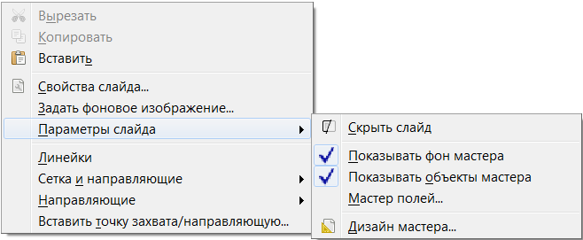Рисунок 1: Контекстное меню слайда в Рабочей области
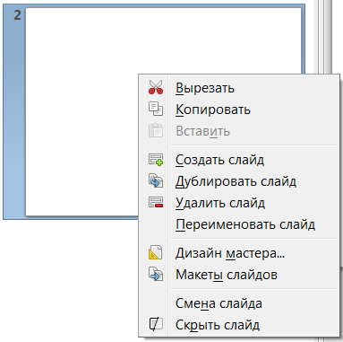Рисунок 2: Контекстное меню в Панели слайдов

Добавление нового слайда
Новый слайд вставляется после текущего слайда или в том месте, где была нажата мышь. Если в презентации были использованы несколько мастер-слайдов, то новый слайд будет использовать мастер-слайд от предыдущего слайда.
Вы можете добавить новый слайд в презентацию следующим образом:
- В Обычном режиме, режиме Структура или Сортировщике слайдов выберите пункт меню Слайд►Создать слайд.
- В Обычном режиме, режиме Структура или режиме Примечания щелкните правой кнопкой мыши в Панели слайдов и выберите пункт контекстного меню Создать слайд.
- В Сортировщике слайдов, щелкните правой кнопкой мыши в главной рабочей области и выберите пункт контекстного меню Создать слайд.

Вставка слайдов из другой презентации

Вставка из файла
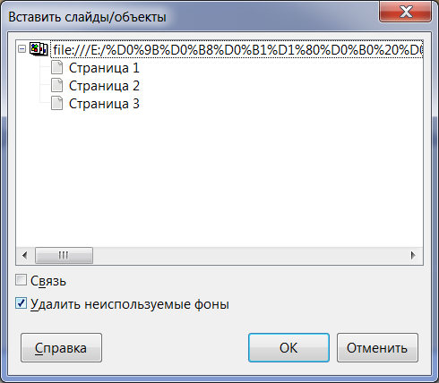Рисунок 3: Диалог Вставить слайды/объекты
- В Обычном режиме выберите на Панели слайдов слайд перед точкой вставки нового слайда.
- Выберите пункт меню Вставка►Файл, чтобы открыть диалог Вставить файл.
- В диалоге Вставить файл найдите и выделите файл презентации, содержащий нужные слайды, и нажмите кнопку Открыть. Откроется новый диалог Вставить слайды/объекты (рисунок 3).
- Нажмите на маленький треугольник (или плюс) слева от пути до выбранного файла, чтобы раскрыть список содержащихся в нем слайдов.
- Выделите слайды для вставки в Вашу презентацию.
- Если необходимо, отметьте флажком опцию Связь, чтобы вставить слайды, как OLE-объекты.
- Нажмите кнопку ОК. Выделенные слайды будут вставлены после выделенного ранее слайда в целевой презентации.
Примечание | Более подробно вставка объекта, как OLE-объекта была описана в Главе 7 «Добавление электронных таблиц, диаграмм и иных объектов».
Совет | Рисунок 3 показывает показывает важность присваивания значимых имён для слайдов в презентации. Об этом будет рассказано далее в разделе «Переименование слайдов».

Копирование и вставка между презентациями
- Откройте презентации, в которую, и из которой, будете производить копирование и вставку слайда.
- В презентации, из которой будут скопированы слайды, выберите пункт меню Вид ► Сортировщик слайдов, или нажмите на значок Режим отображения и в выпадающем меню выберите Сортировщик слайдов, чтобы облегчить поиск и выделение слайдов для копирования.
- Выделите необходимые слайды и выберите пункт Правка►Копировать, или щелкните правой кнопкой мыши по выбранным слайдам и выберите пункт контекстного меню Копировать, или используйте сочетание клавиш Ctrl+C и выделенные слайды скопируются в буфер обмена.
- Переключитесь на презентацию, в которую необходимо вставить скопированные слайды и выберите пункт меню Вид►Обычный или Вид►Сортировщик слайдов, либо задайте режим отображения, используя значок Режим отображения.
- Выделите слайд, после которого быдут вставлены скопированные слайды.
- Выберите пункт меню Правка Вставить или щелкните правой кнопкой мыши и выберите пункт контекстного меню Вставить, или используйте сочетание клавиш Ctrl+V и скопированные слайды будут вставлены в презентацию.

Перетаскивание между презентациями
- Откройте обе презентации, которые будут использованы для перетаскивания слайдов, и расположите их окна так, чтобы они оба были видны.
- В обеих презентациях выберите пункт меню Вид►Сортировщик слайдов или выберите этот режим через значок Режим отображения.
- В презентации, из которой копируются слайды, выделите необходимые слайды.
- Чтобы переместить слайды, нажмите на выделенных слайдах левой кнопкой мыши и, не отпуская кнопку, перетащите слайды во вторую презентацию.
- Чтобы скопировать слайды, удерживайте при перетаскивании нажатой клавишу Ctrl.

Дублирование слайдов
Дублирование слайда – это лугкий путь добавить слайды, если Вы хотите, чтобы новый слайд унаследовал форматирование, макет и анимации из выделенного слайда. Чтобы дублировать слайд:
- Выберите режим отображения Обычный или Сортировщик слайдов, используя меню Вид или значок Режим отображения.
- Выделите слайд, который нужно дублировать.
- Выберите пункт меню Слайд►Дублировать слайд или щелкните правой кнопкой мыши по слайду и выберите пункт контекстного меню Дублировать слайд. Дублированный слайд будет вставлен после оригинального слайда.
Совет | Дублирование слайда является хорошим способом предотвращения переполнения слайдов информацией, что делает его трудным для понимания вашей аудиторией. Если слайд переполнен информацией, попытайтесь дублировать «занятый» слайд, а затем разделить информацию по двум или более слайдам. Все форматирование, фоны, и тому подобные атрибуты, будут сохранены в каждом дублируемом слайде.

Переименование слайдов
Переименование слайдов делается следующими способами:
- Выберите режим отображения Обычный или Сортировщик слайдов, используя меню Вид или значок Режимы отображения.
- В Обычном режиме щелкните правой кнопкой мыши по миниатюре слайда в Панели слайдов и выберите пункт контекстного меню Переименовать слайд.
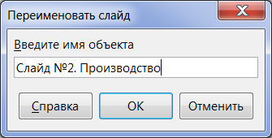Рисунок 4: Диалог Переименовать слайд
- В режиме Сортировщик слайдов щелкните правой кнопкой мыши по слайду и выберите пункт контекстного меню Переименовать слайд.
- В открывшемся диалоге переименовать слайд (рисунок 4) введите новое имя для слайда и нажмите кнопку ОК.

Расширение одного слайда на несколько
Время от времени у Вас может получаться слайд со слишком большим количеством информации, чтобы она вписывалась в доступное пространство на одном слайде. Вместо того, чтобы уменьшать размер шрифта или использовать другие методы для сжатия текста и размещения его на слайде, лучше разделить содержимое слайда на два или более слайдов.
Как было описано в разделе «Дублирование слайдов», Вы можете дублировать слайд и вручную разделить информацию. В качестве альтернативы содержимое слайда может быть расширено следующим образом:
- Если необходимо, дублируйте слайд на случай ошибки или, если Вы захотите отменить расширение слайда.
- Выберите пункт меню Слайд►Расширить слайд, чтобы создать новый слайд для каждой записи самого верхнего уровня структуры. Текст верхнего уровня структуры становится заголовком для каждого нового слайда. Записи ниже верхнего уровня с исходного слайда в новых слайдах перемещаются на один уровень вверх.
- Если необходимо, повторите шаги 2 и 3 на любом слайде, где есть два и более уровня структуры, чтобы точно также расширить их.
Рисунок 5 показывает слайд со структурой, который был расширен, используя механизм Расширить слайд. Каждому расширенному слайду был дан заголовок из записи верхнего уровня.
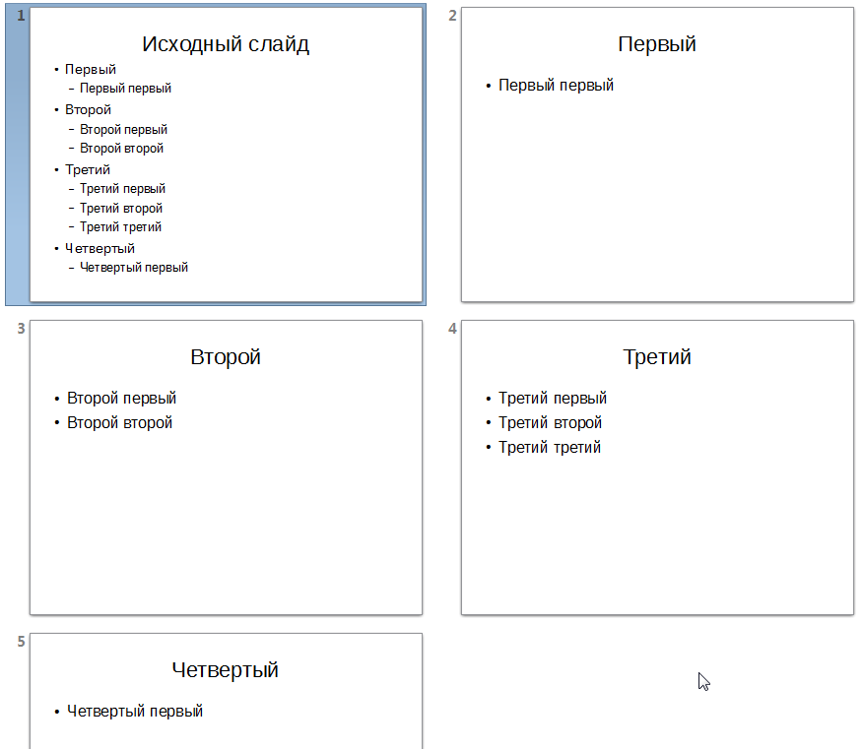Рисунок 5: Оригинальный и расширенные слайды
Примечание | Для работы команды Расширить слайд необходимо, чтобы макет слайда содержал только один преднастроенный текстовый блок. Если макет слайда не соответствует этому требованию, то расширить слайд не получится.

Создание обзорного слайда
Кроме того, можно отменить операцию Расширить слайд и создать сводный слайд. Команда создать Обзорный слайд полезна для создания повестки для Вашей презентации.
- Выберите слайд, который должен быть первым в обзоргом слайде.
- Выберите пункт меню Слайд►Обзорный слайд, чтобы создать новый слайд (рисунок 6) в конце презентации. Все заголовки предыдущих слайдов записаны, как элементы списка, в теле этого слайда.
- Если необходимо, переместите этот слайд в нужное место презентации.
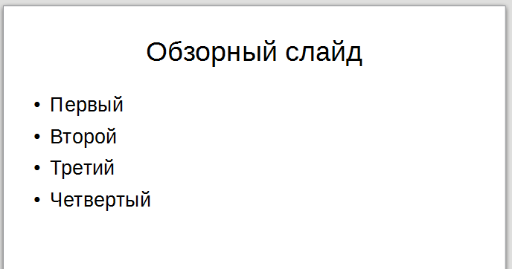
Рисунок 6: Обзорный слайд

Удаление слайдов
Вы можете удалить слайд или слайды из презентации следующим образом:
- В Обычном режиме выберите пункт меню Слайд►Удалить слайд, или щелкните правой кнопкой мыши по слайду в Панели слайдов и выберите пункт контекстного меню, или нажмите клавишу Delete.
- В Сортировщике слайдов выделите слайд или слайды, щелкните правой кнопкой мыши по ним и выберите пункт контекстного меню Удалить слайд.

Создание слайдов из структуры
При планировании презентации может быть полезно разработать её план по пунктам с помощью LibreOffice Writer. После того, как будет создана структура, вы можете создать один или несколько отдельных слайдов для каждого элемента структуры старшего уровня.

Использование структуры Writer
План презентации в текстовом документе Writer должен представлять собой заголовки, отформатированные с использованием стилей типа Заголовок разного уровня.
- Откройте файл, который Вы хотите использовать для планирования презентации во Writer.
- Выберите пункт меню Файл►Отправить►Структуру в презентацию, чтобы создать новую презентацию, содержащую заголовки, как структуру.
- Новая презентация создается и открывается в Impress в режиме Структура (рисунок 7) и стили загловков конвертируются в стили структуры, используемые в Impress.
- Некоторые уровни структуры могут иметь слишком много записей, чтобы поместиться на одном слайде. Вы можете расширить этот слайд, как это было описано в разделе «Расширение одного слайда на несколько», или дублировать слайд и вручную изменить содержимое, как это было описано в разделе «Дублирование слайдов».
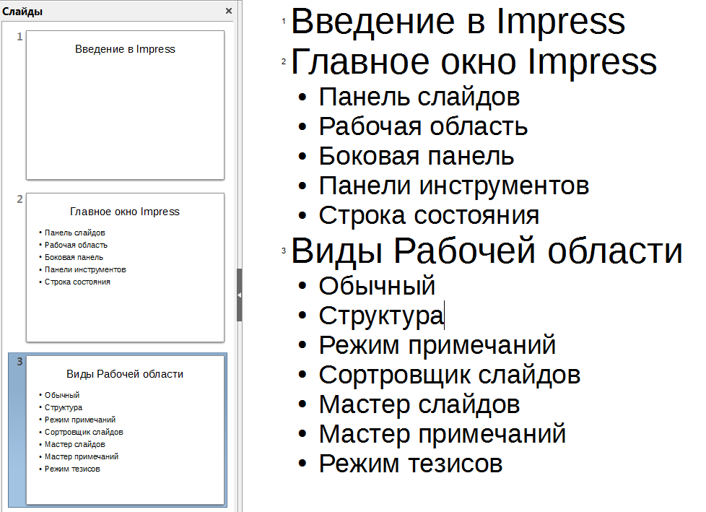Рисунок 7: Структура, созданная из документа LibreOffice Writer

Использование реферата
Чтобы создать презентацию с использованием реферата и отправить его из Writer в Impress, текст должен содержать заголовки, отформатированные стилями абзаца типа Заголовок. При использовании реферата заголовки и последующие пункты копируются в новую презентацию, при этом Вы можете указать количество уровней структуры, а также количество пунктов, которое будет отображаться в презентации.
- Откройте файл, который будет использован для создания презентации, во Writer.
- Выберите пункт меню Файл►Отправить►Реферат в презентацию, чтобы открыть диалог (рисунок 8).
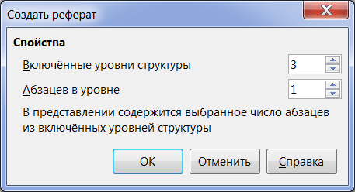Рисунок 8: Выбор количества уровней структуры для реферата
- Выберите количество уровней структуры для копирования в презентацию в строке Включенные уровни структуры. Например, если Вы выберете три уровня, то все абзацы, отформатированные стилем Заголовка с 1 по 3 будут включены, наряду с количеством абзацев, указанном в строке Абзацев в уровне.
- Новая презентация создается и открывается в Impress в режиме Структура и стили загловков конвертируются в стили структуры, используемые в Impress.
- Некоторые уровни структуры могут иметь слишком много записей, чтобы поместиться на одном слайде. Вы можете расширить этот слайд, как это было описано в разделе «Расширение одного слайда на несколько», или дублировать слайд и вручную изменить содержимое, как это было описано в разделе «Дублирование слайдов».
- Когда создается презентация, некоторая часть иерархической структуры может быть утрачена. Если необходимо, используйте значки Повысить/Понизить в Боковой панели, чтобы поместить запись на правильный иерархический уровень.

Копирование и вставка структуры
Копирование и вставка структуры в сществующую презентацию или новую презентацию выполняется следующим образом:
- В Writer откройте файл, содержащий структуру, который Вы хотите использовать в Вашей презентации.
- Выделите структуру и выберите пкнт меню Правка►Копировать или щелкните правой кнопкой мыши на выделенной структуре и выберите пункт контекстного меню Копировать.
- Создайте новую презентацию в Impress или создайте новый слайд в существующей презентации, которую Вы хотите использовать.
- Выберите нужный макет слайда в Боковой панели (смотрите раздел «Выбор макета слайда» на странице 17).
- Вставьте структуру в текстовый блок на слайде. Не беспокойтесь, если текст не поместится на слайде.
- Если слайд содержит слишком много текста, слайд можно расширить, как это было описано в разделе «Расширение одного слайда на несколько», или дублируйте слайд и вручную измените содержимое, как это было описано в разделе «Дублирование слайдов».
- Когда создается презентация, некоторая часть иерархической структуры может быть утрачена. Если необходимо, используйте значки Повысить/Понизить в Боковой панели, чтобы поместить запись на правильный иерархический уровень.
Совет | Может быть полезным открыть раздел Стили и форматирование на Боковой панели и нажать значок Стили презентации, чтобы отслеживать уровень структуры каждого элемента.

Изменение слайдов
Используйте мастер-слайды, чтобы придать Вашей презентации профессиональный вид и избежать ручного изменения форматирования каждого отдельного слайда. Несколько мастер-слайдов можно использовать в одной презентации, чтобы обеспечить одинаковый внешний вид для групп слайдов и избежать изменения форматирования каждого отдельного слайда в группе. В Главе 2 «Мастер-слайды, стили и шаблоны» этого руководства более подробно изложена информация об использовании мастер-слайдов.

Форматирование слайда или области страницы
Примечание | Все изменения формата страницы (размер, поля, ориентация и так далее) применяются ко всем слайдам в презентации. В Impress Вы можете задать только один стиль страницы, в то время, как во Writer или Calc Вы можете определить более одного стиля страницы. Вы можете изменить фон отдельного слайда. Как это сделать, описано в разделе «Изменение фона слайда» ниже.
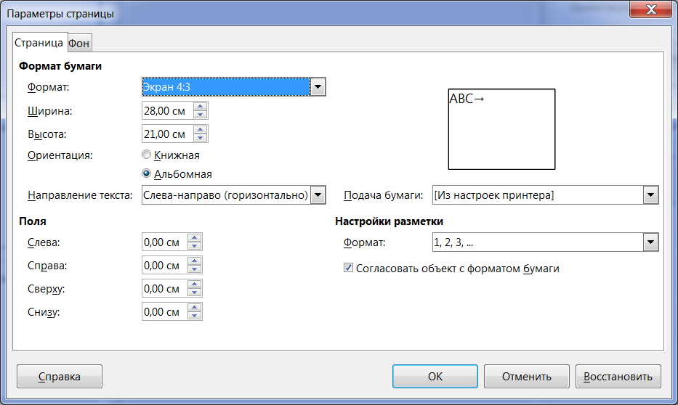Рисунок 9: Диалог Параметры страницы
Диалог Параметры страницы (рисунок 9) используется для настройки страницы и макета слайда в Impress для Обычного режима, режима Примечания и режима Тезисы.
- Убедитесь, что Вы используете один из режимов: Обычный, Примечаний или Тезисов.
- Выберите пункт меню Слайд►Свойства слайда, или щелкните правой кнопкой мыши по слайду и выберите пункт контекстного меню Свойства слайда, чтобы открыть диалог Параметры страницы (рисунок 9).
- Используя настройки, доступные в диалоге, выполните необходимые изменения.
- Нажмите кнопку ОК, чтобы сохранить изменения и закрыть диалог.
В диалоге параметры страницы доступны следующие параметры:
- Формат бумаги – выберите из списка предопределенный размер бумаги или определите формат бумаги вручную. Значение по умолчанию для слайдов, предназначенных для показа на экране - 4:3. Если Ваш компьютер использует монитор с широкоформатным экраном, то можно вручную настроить ширину и высоту.
- Формат – выберите из списка предопределенный формат или определите его вручную, используя поля Ширина и Высота ниже.
- Ширина – отображает ширину выбранного формата бумаги. Чтобы задать свой формат, введите в поле ширину.
- Высота – отображает высоту выбранного формата бумаги. Чтобы задать свой формат, введите в поле высоту.
- Ориентация книжная – отображает и печатает текущий документ на бумаге, ориентированной вертикально.
- Ориентация альбоманя – отображает и печатает текущий документ на бумаге, ориентированной горизонтально.
- Направление текста – выберите направление текста, которое хотите использовать в документе. «Справа-налево (верикально)» поворачивает направление текста и всех параметров разметки вправо на 90 градусов, для верхнего и нижнего колонтитулов.
- Подача бумаги – выберите источник бумаги для Вашего принтера. Если вы хотите, то можно задать различные лотки разным стилям страницы. Например, назначить разные лотки для Первой страницы и лотки с бланками Вашей компании.
- Миниатюра предварительного просмотра – отображает внешний вид текущего выделения.
- Поля – задайте размер области между краем страницы и текстом документа.
- Слева – введите расстояние между левым углом страницы и текстом документа. Если Вы используете зеркальный макет страницы, введите расстояние, оставляемое между внутренним полем текста и внутренним краем страницы.
- Справа – введите расстояние между правым углом страницы и текстом документа. Если Вы используете зеркальный макет страницы, введите расстояние, оставляемое между внешним полем текста и внешним краем страницы..
- Сверху – введите расстояние между верхним углом страницы и текстом документа.
- Снизу – введите расстояние между нижним углом страницы и текстом документа.
- Настройки разметки
- Формат – выберите формат нумерации страниц для текущего стиля.
- Согласовать объект с форматом бумаги – изменяет размер графических объектов таким образом, чтобы они поместились на выбранном формате бумаги. Взаимное расположение графических объектов сохраняется.

Выбор мастер-слайда
Вы можете применить шаблон ко всем слайдам в презентации или только к выбранным слайдам. Это позволяет использовать более одного мастер-слайда в презентации. Для получения более подробной информации о мастер-слайдах, смотрите Главу 2 «Мастер-слайды, стили и шаблоны» в данном руководстве. Обратите внимание, что мастер-слайды также называют мастер-страницами или слайд-мастерами.
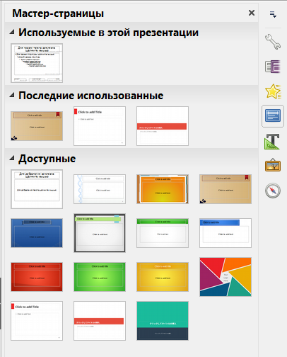Рисунок 10: Раздел Мастер-страницы на Боковой панели
- Нажмите в Боковой панели на значок Мастер-страницы, чтобы открыть одноименный раздел с миниатюрами мастер-слайдов для использования в презентации (рисунок 10).
- Чтобы применить мастер-слайд ко всем слайдам в презентации, щелкните правой кнопкой мыши по нужной миниатюре и выберите пункт контекстного меню Применить ко всем слайдам.
- Чтобы применить мастер-слайд к одному или некоторым слайдам, выделите слайд или слайды, затем щелкните правой кнопкой мыши по нужному мастер-слайду в Боковой панели и выберите пункт контекстного меню Применить к выделенным слайдам.

Изменение фона слайда
Примечание | Применение фона к отдельному слайду не отличается от заливки области фигуры. В Главе 6 «Форматирование графических объектов» об этом было рассказано более подробно.
Чтобы изменить фон у всех слайдов или только у одного слайда:
- Переключитесь в режим Обычный, используя значок Режим отображения на панели инструментов, или пункт меню Вид►Обычный.
- Выберите слайд в презентации.
- Выберите пункт меню Слайд►Свойства слайда или щелкните правой кнопкой мыши по слайду и выберите пункт контекстного меню Свойства слайда (рисунок 9).
- перейдите на вкладку Фон и следуйте инструкциям из Главы 6 «Форматирование графических объектов», чтобы изменить фон.
- Нажмите кнопку ОК, чтобы сохранить изменения.
- Появится диалоговое окно с вопросом применять ли новый фон ко всем слайдам. Нажмите ДА, если фон изменяется для всех слайдов, и НЕТ, если фон изменяется только для выделенного слайда.
Также есть возможность быстро задать в качестве фона произвольное изображение. Для этого щелкните правой кнопкой мыши по слайду и выберите пункт контекстного меню Задать фоновое изображение. Откроется стандартный диалог Открыть файл, в котором необходимо найти и выделить нужное изображение, а затем нажать кнопку Открыть. Откроется диалог с вопросом из п.6 выше. Ответьте ДА или НЕТ в зависимости от того, что Вам нужно.

Выбор макета слайда
После создания нового слайда Вы можете выбрать наиболее подходящий макет для содержимого в слайдах презентации. Impress предлагает различные типы предопределенных форматов, которые могут быть применены к слайду (рисунок 11).
Если макеты, имеющиеся в Impress, не соответствуют стилю презентации, то его элементы могут быть перестроены на отдельном слайде и затем их дублируют так часто, как требуется, путем копирования в другую презентацию или можно сохранить его в качестве шаблона.
Все техники для работы с текстовыми блоками из Главы 3 «Добавление и форматирование текста» этого руководства могут быть применены к заголовкам и преднастроенным текстовым блокам слайда. Изображения могут быть перемещены или можно изменить их размер, смотри Главу 4 «Добавление и форматирование изображений», где это было описано подробно. Глава 7 «Встраивание электронных таблиц, диаграмм и других объектов» в этом руководстве описывает, как встроить и изменить электронные таблицы, диаграммы и другие объекты.
- Нажмите на значок Свойства в Боковой панели, чтобы открыть соответствующий раздел, выберите секцию Макеты, чтобы увидеть доступные макеты.
- Наведите курсор на миниатюру, чтобы получить информацию о типе макета.
- Если этот макет подходит, щелкните по нему, чтобы применить его к слайду.
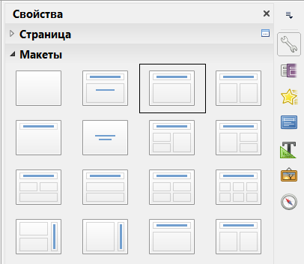Рисунок 11: Раздел Макеты в Боковой панели
Примечание | Если макет применяется к слайду, который уже содержит текст и объекты, то Impress не будет их удалять, однако изменит их в соответствии с выбранным макетом. Это может привести к тому, что некоторые элементы будут перекрываться.

Примечания (комментарии)

Добавление примечаний
При создании презентации в корпоративной среде при совместной работе, часто бывает полезно добавлять комментарии к презентации для удобства других людей, работающих с презентацией.
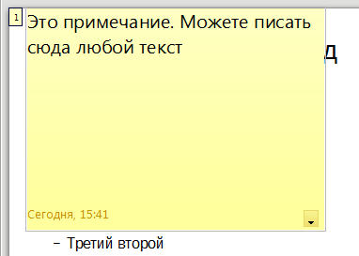Рисунок 12: Добавление примечания
- выберите режим Обычный (меню Вид►Обычный) и выберите слайд, где необходимо добавить примечание.
- Выберите пункт меню Вставка►Примечание или используйте сочетание клавиш Ctrl+Alt+C , чтобы добавить примечание (рисунок 12) в левом верхнем углу слайда. Размер блока примечания фиксированный, но при необходимости появится полоса прокрутки.
- После написания примечания закройте блок примечания, щелкнув мышью за границей блока.
- Каждое примечание имеет свой цвет и помечено инициалами автора, а также к нему добавляется порядковый номер. Индикатор примечания обычно отображается в верхнем левом углу слайда в Обычном режиме. При нажатии на индикатор отображается полный текст примечания.
- Чтобы переместить индикатор, нажмите на него мышью и перетащите в новое место.

Редактирование, удаление и ответ на примечание

Редактирование
Редактировать можно только комментарии, созданные Вами, а параметры редактирования для примечаний ограничены.
- Откройте примечание, щелкнув по его индикатору.
- Чтобы изменить или добавить текст, щелкните один раз в тексте примечания и курсор изменит форму на текстовую.
- Чтобы форматировать текст, щелкните правой кнопкой мыши на открытом комментарии и выберите подходящие параметры из контекстного меню. Текст также может быть скопирован из другого источника и вставлен в примечание.
- После завершения редактирования Вашего примечания, закройте его, щелкнув мышью за границей блока примечания.

Ответ
Вы можете ответить на примечание, созданное другим человеком.
- Откройте примечание, щелкнув по его индикатору мышкой.
- Щелкните по маленькому треугольнику в нижнем правом углу примечания или щелкните правой кнопкой мыши по примечанию и выберите пункт меню Ответить. Этот пункт доступен, только если более, чем один человек добавлял примечания.
- После ответа на примечание, закройте его, щелкнув мышью за границей блока примечания.

Удаление
Вы можете удалить текущее открытое примечание, удалить все примечания от автора текущего примечания или удалить все примечания из презентации.
- Щёлкнте правой кнопкой мыши на индикаторе примечания и используйте доступные опции из контекстного меню.
- Также можно открыть примечание и нажать на маленький треугольник в правом нижнем углу примечания и использовать доступные пункты для удаления примечаний.

Примечания (заметки к презентациям)
Примечания обеспечивают удобный способ для создания напоминаний или добавления дополнительной информации к слайдам презентации. Примечания не отображаются во время показа слайдов. Тем не менее, с помощью двух дисплеев можно отображать любые примечания на втором дисплее в виде меток презентации. Вы также можете распечатать заметки и использовать их в качестве раздаточного материала.
Примечание | Если Вы регулярно проводите презентации в общественных местах с использованием двух дисплеев, то можно использовать консоль презентации, которая позволяет отображать на экране примечания к слайду, следующий слайд, а также другую полезную информацию, в то время как сам слайд отображается, используя проектор или второй дисплей большего размера. Консоль презентаций обычно устанавливается, как часть LibreOffice, и доступна только при использовании проектора или двух дисплеев. Смотрите Главу 9 «Слайд-шоу» в этом руководстве для получения дополнительной информации о консоли презентаций.

Добавление примечаний
- Выберите слайд, к которому нужно написать примечания.
- Выберите пункт меню Вид►Режим примечаний или воспользуйтесь значком Режим отображения, чтобы перевести рабочую область в режим примечаний (рисунок 13).
- Щелкните по надписи «Для добавления примечания щёлкнте мышью» и введите или вставьте необьходимый текст или груфику.
- Чтобы добавить примечания к другим слайдам, повторите шаги с 1 по 3.
- После завершения ввода примечаний вернитесь в режим Обычный.
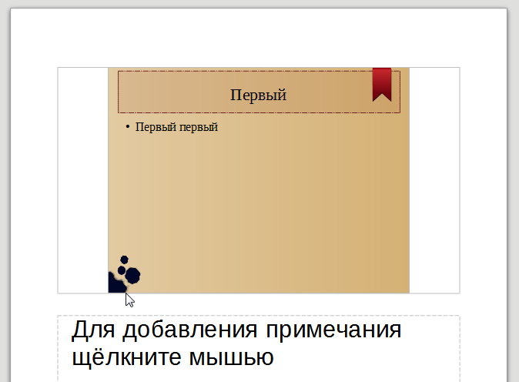Рисунок 13: Режим примечаний

Форматирование примечаний
Рекомендуется использовать Мастер примечаний и стиль презентации Примечания для форматирования внешнего вида примечаний, а не по отдельности форматировать примечания для каждого слайда. Все правила форматирования, приведенные в данном разделе, могут быть применены либо к мастеру примечаний, либо к стилю презентации Примечания.

Форматирование страницы Примечания
- Выберите пункт меню Вид►Режим примечаний или воспользуйтесь значком Режим отображения, чтобы перевести рабочую область в режим примечаний (рисунок 13).
- Выберите пункт меню Вид►Мастер примечаний или воспользуйтесь значком Режим отображения, чтобы перевести рабочую область в режим мастера примечаний (рисунок 14).
- Выберите пункт меню Слайд►Свойства слайда или щелкните правой кнопкой мыши и выберите пункт контекстного меню Свойства слайда, чтобы открыть диалог Параметры страницы (рисунок 15).
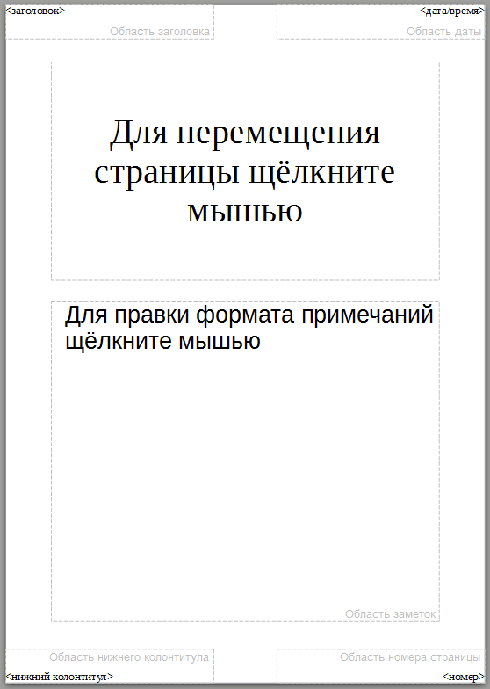Рисунок 14: Режим Масетр примечаний
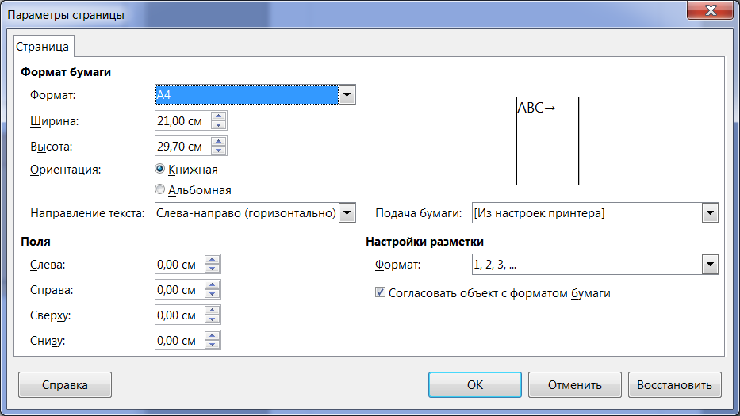Рисунок 15: Диалог параметры страницы для Примечаний и тезисов
- Настройте страницу, используя доступные в диалоге опции. Ранее, в разделе «Форматирование слайда или области страницы», уже были описаны доступные в диалоге опции.
- Нажмите кнопку ОК, чтобы сохранить изменения и закрыть диалог.

Настройка параметров макета
В примечаниях Impress можно автоматически вводить информацию в четырех областях на странице примечаний:
- Область Заголовок
- Область Дата и время
- Область Нижнего колонтитула
- Область Номер слайда или страницы
Чтобы настроить эти поля для автоматического макета, выполните следующее:
- Выберите пункт меню Вид►Режим примечаний или воспользуйтесь значком Режим отображения, чтобы перевести рабочую область в режим примечаний (рисунок 13).
- Выберите пункт меню Вид►Мастер примечаний или воспользуйтесь значком Режим отображения, чтобы перевести рабочую область в режим мастера примечаний (рисунок 14).
- Выберите пункт меню Вставка►Номер страницы или Вставка►Поле►Дата, чтобы открыть диалог Колонтитулы (рисунок 16).
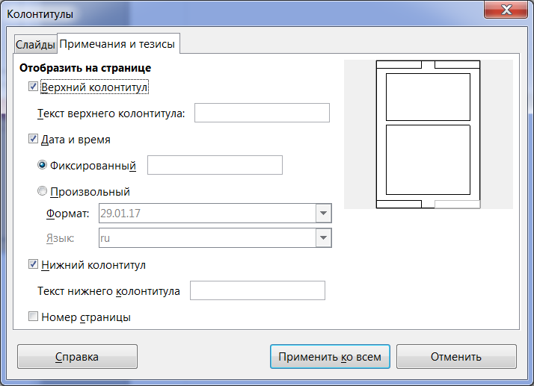Рисунок 16: Диалог Колонтитулы для Примечаний и тезисов
- Перейдите на вкладку Примечания и тезисы
- Если необходимо, отметьте флажком опцию Верхний колонтитул и введите в текстовое поле текст, который должен быть включен в верхний колонтитул.
- Если необходимо, отметьте флажком опцию Дата и время и выберите формат Фиксированный или Произвольный. Если дата и время фиксированные, то введите необходимые значения в текстовое поле. Если дата и время переменные, выберите формат даты и язык для использования при отображении даты и времени.
- Если необходимо, отметьте флажком опцию Нижний колонтитул и введите в текстовое поле текст, который должен быть включен в нижний колонтитул.
- Если необходимо, отметьте флажком опцию Номер страницы, чтобы отображать номер на каждой странице. О том, как форматировать тип нумерации, было рассказано в разделах «Форматирование страницы Примечания» и «Форматирование слайда или области страницы».
- Нажмите кнопку Применить ко всем, чтобы сохранить изменения и закрыть диалог.

Форматирование текста
При вставке текста в текстовое поле Примечания он автоматически форматируется с использованием предопределённого стиля Примечания, который Вы можете найти среди стилей презентации. Лучший способ форматирования текста примечания – это изменить этот стиль в соответствии с Вашими потребностями. Обратитесь к Главе 2 «Слайд-мастеры, стили и шаблоны» в данном руководстве для получения дополнительной информации.
Ручное форматирование, например выделение части текста примечания, было описано в Главе 3 «Добавление и форматирование текста» данного руководства.
Примечание | Вы можете перемещать и изменять размер текстового блока и изображения слайда на странице Примечаний. Также Вы можете добавить дополнительные текстовые блоки на странице Примечания. В других частях этого руководства об этом было рассказано более подробно.

Печать Примечаний
- Выберите пункт меню Вид►Режим примечаний или воспользуйтесь значком Режим отображения, чтобы перевести рабочую область в режим примечаний (рисунок 13).
- Выберите пункт меню Файл►Печать или используйте сочетание клавиш Ctrl+P, чтобы открыть диалог Печать (рисунок 17).
- Выберите вкладку Общие, выберите из выпадающего списка Документ вариант Примечания.
- Выполните иные необходимые настройки печати, например количество копий и порядок печати.
- Нажмите кнопку ОК, чтобы начать печатать и закрыть диалог Печать.
Более подробно о печати будет рассказано в Главе 10 «Печать, рассылка электронной почтой, экспорт и сохранение презентаций» в этом руководстве.

Экспорт примечаний в PDF
- Выберите пункт меню Вид►Режим примечаний или воспользуйтесь значком Режим отображения, чтобы перевести рабочую область в режим примечаний (рисунок 13).
- Выберите пункт Файл►Экспорт в PDF, чтобы открыть диалог Параметры PDF (рисунок 18).
- Выберите вкладку Общие.
- В разделе Общие отметьте флажком опцию «Экспортировать примечания».
- Выполните иные необходимые настройки для экспорта в PDF и нажмите на кнопку Экспорт, чтобы закрыть диалог.
- В открывшемся диалоге Экспорт введите имя файла и выберите каталог для сохранения файла.
- Нажмите кнопку Сохранить, чтобы сохранить файл.
Примечание | Если презентация содержит 10 слайдов, то PDF будет содержать 20 страниц, состоящих из 10 страниц отдельных слайдов с последующими 10 страницами с примечаниями. Если нужны только страницы с примечаниями, то нужно будет использовать отдельную программу для удаления нежелательных страниц из файла PDF.
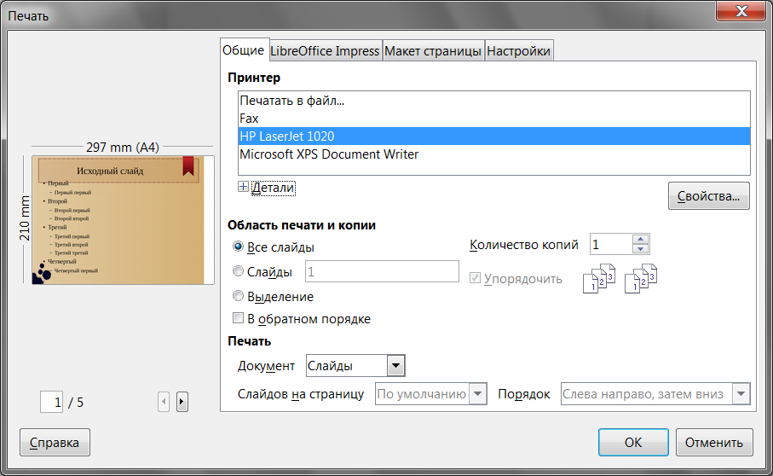Рисунок 17: Диалог печать – вкладка Общие
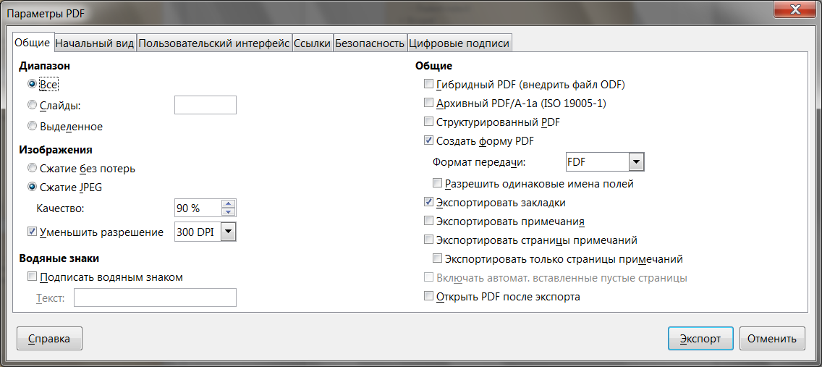Рисунок 18: Диалог Параметры PDF – вкладка Общие

Тезисы презентации (раздаточный материал)
Раздаточный материал представляет собой особый вид презентации, пригодной для печати и раздачи в аудитории. Каждая страница раздаточного материала может содержать от одного до девяти эскизов слайдов, используемых в презентации, так что зрители могут следить за презентацией, а также использовать раздаточный материал для справки. В этом разделе описывается, как настроить страницу с раздаточным материалом.
Обратите внимание, что вид Тезисы состоит только из одной страницы, независимо от количества слайдов в презентации или количества страниц слайдов, которые будут напечатаны.

Выбор макета
При создании тезисов сначала нужно определиться с количеством миниатюр слайдов на странице.
- Выберите пункт меню Вид►Тезисы или используйте значок Режим отображения, чтобы переключить вид рабочей области в Тезисы (рисунок 19).
- Нажмите на значок Свойства в Боковой панели, чтобы открыть секцию Макеты с доступными макетами для тезисов (рисунок 20).
- Select the preferred number of thumbnails and the Workspace changes to reflect the selection.

Форматирование тезисов
Вы можете отформатировать несколько аспектов раздаточного материала, от стиля страницы до элементов, которые появляются на странице. Вы не можете отформатировать отдельные страницы тезисов, а любые изменения применяются ко всем тезисам в файле презентации.
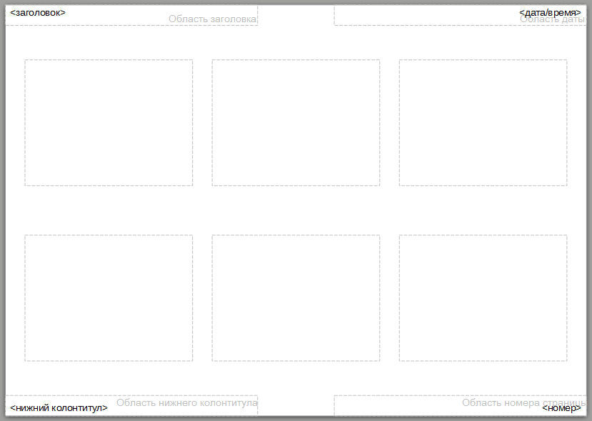Рисунок 19: Страница Тезисы с шестью миниатюрами слайдов
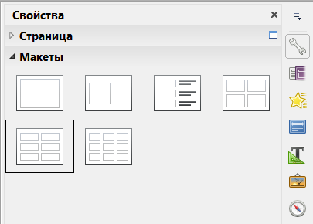Рисунок 20: Макеты для тезисов

Форматирование страницы тезисов
- Выберите пункт меню Вид►Тезисы или используйте значок Режим отображения, чтобы переключить вид рабочей области в Тезисы (рисунок 19).
- Выберите пункт меню Слайд►Свойства слайда или щелкните правой кнопкой мыши и выберите пункт контекстного меню Свойства слайда, чтобы открыть диалог Параметры страницы (рисунок 15).
- Установите размер бумаги, ориентацию, поля и иные настройки для страницы.
- Нажмите кнопку ОК, чтобы закрыть диалог Параметры страницы.

Настройка параметров макета
В тезисах Impress можно автоматически вводить информацию в четыре области на странице тезисов. В разделе «Настройка параметров макета» ранее уже было рассказано об этом.
- Область Заголовок
- Область Дата и время
- Область Нижний колонтитул
- Область Номер слайда или страницы
Примечание | Информация, содержащаяся в этих областях, не показывается в режиме Тезисы, но отображаются правильно при печати тезисов.

Перемещение миниатюр и добавление графики
Вы можете перемещать (но нельзя изменять размер) миниатюры слайдов и добавлять линии, блоки и иные графические элементы на страницу с тезисами. Использование инструментов для добавления графики было описано в Главе 5 «Управление графическими объектами».
Совет | После создания раздаточного материала Вы можете сохранить его, как шаблон, который можно использовать в последующем. В Главе 2 «Слайд-мастеры, стили и шаблоны» в этом руководстве информация о сохранении шаблонов и начале новой презентации из шаблона была изложена более, чем подробно.
Примечание | Если нажать на одну из других макетов раздаточные, а затем вернуться к тому, как вы переформатировать, миниатюрные изображения слайдов вернуться в исходное положение, хотя любые линии или другие графические элементы вы добавили оставаться там, где вы положили их. Вам нужно будет переместить эскизы обратно туда, где вы хотите их.

Печать тезисов
- Выберите пункт меню Вид►Тезисы или используйте значок Режим отображения, чтобы переключить вид рабочей области в Тезисы (рисунок 19).
- Выберите пункт меню Файл►Печать или используйте сочетание клавиш Ctrl+P, чтобы открыть диалог Печать (рисунок 17).
- Выберите вкладку Общие, выберите из выпадающего списка Документ вариант Тезисы.
- Выполните иные необходимые настройки печати, например количество копий и порядок печати.
- Нажмите кнопку ОК, чтобы начать печатать и закрыть диалог Печать.
Более подробно о печати будет рассказано в Главе 10 «Печать, рассылка электронной почтой, экспорт и сохранение презентаций» в этом руководстве.

Экспорт тезисов в PDF
В настоящее время не существует способа, чтобы экспортировать тезисы в PDF. Если Вы попытаетесь, то файл PDF будет содержать только слайды, по одному на страницу. Тем не менее, Вы можете печатать в файл PostScript, если у вас есть установленный драйвер принтера PostScript, а затем использовать другую программу (например, Ghostscript или Adobe Acrobat), чтобы создать PDF-файл из файла PostScript.

